Cats vs Dogs megoldás Azure Machine Learining Studioban

1. lépés: experiment létrehozása

2. lépés: képek gyűjtése, előszűrése, stb.

3. lépés: experiment létrehozása:

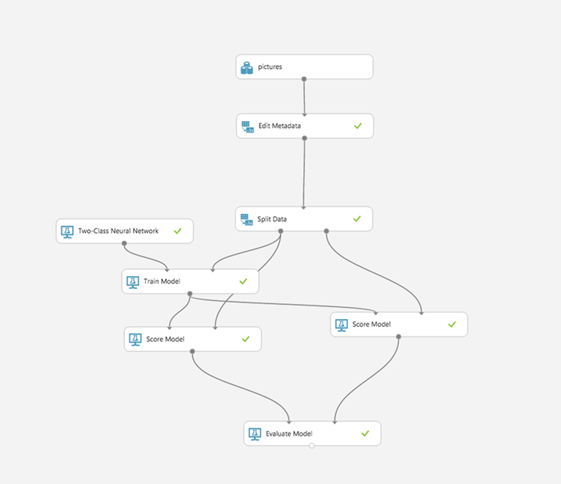

Split data: 20-80

A többi default beállítással: 79%-os megoldást hoz